西山卫生信息
第128期

昆明市西山区卫生健康局办公室 2020年9月3日

安宁市对西山区妇幼计生
半年工作进行交叉质控

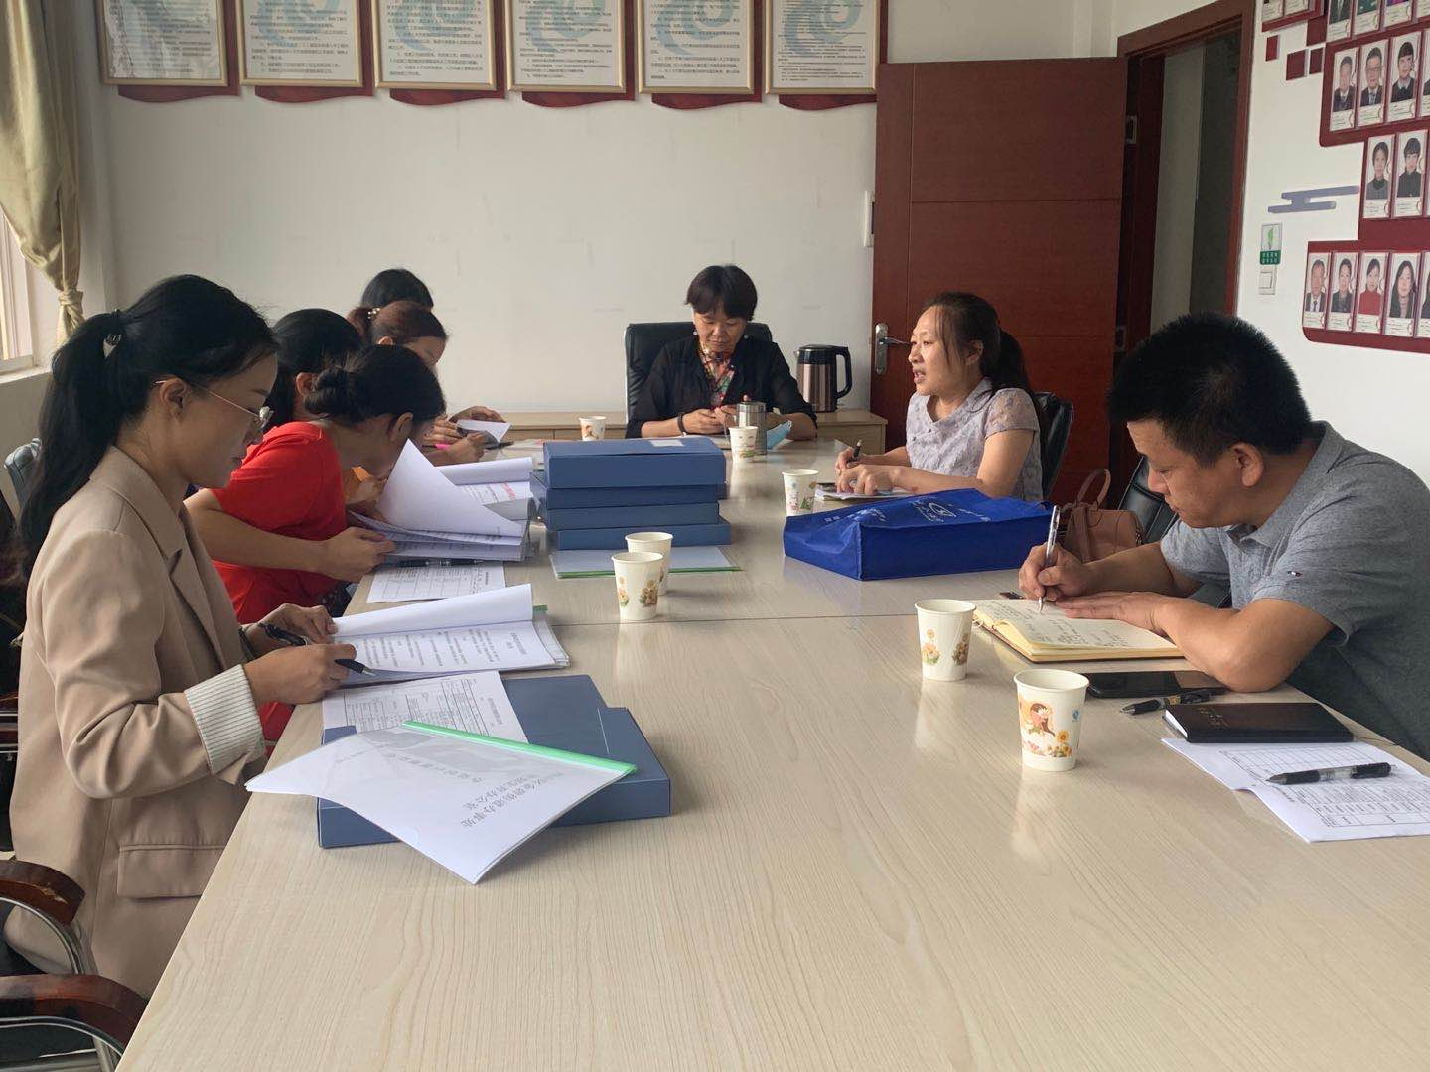
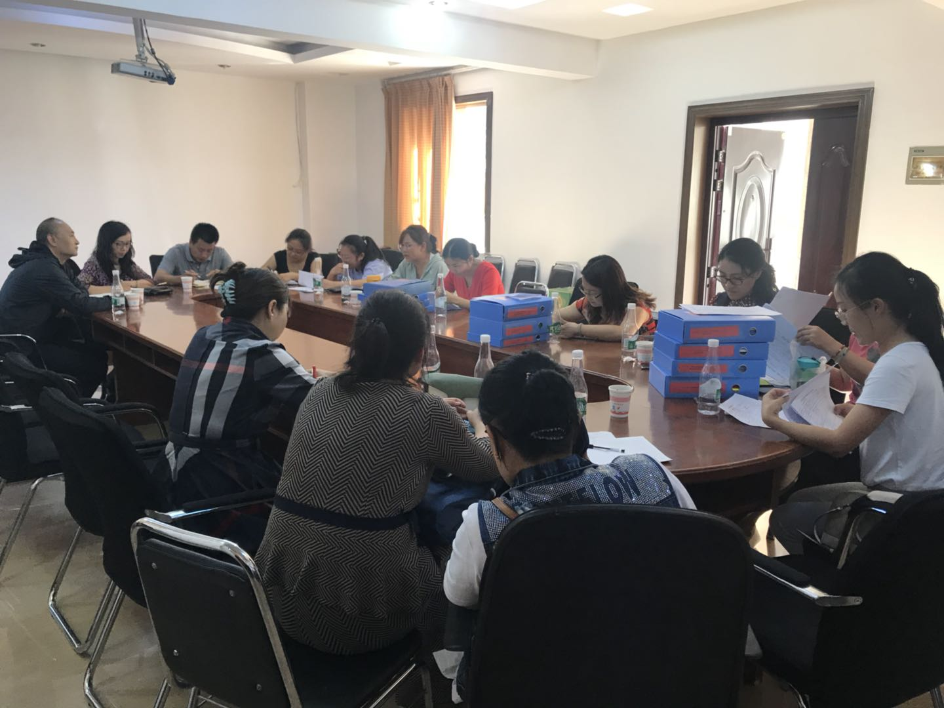
为提高全市消除母婴传播及妇幼卫生工作质量，加强县（市）区间交流与合作，昆明市卫生健康委于2020年8月组织县（市）区交叉开展消除艾滋病、梅毒和乙肝母婴传播及妇幼卫生项目质量控制工作，根据昆明市卫生健康委员会《关于开展2020年消除艾滋病、梅毒、和乙肝母婴传播及妇幼卫生项目质量控制工作的通知》文件要求，近期，安宁市按市妇幼健康服务中心统一印发的《2020年昆明市妇幼卫生质控手册》对我区的免费提供避孕药具管理工作、孕前优生健康检查项目、增补叶酸预防神经管缺陷项目、地中海贫血防控项目、免费计划生育技术服务等工作进行了质控。
安宁市质控组通过实地对西山区妇幼保健计划生育服务中心、金碧街道计生办以及金碧辖区的立夏路社区居委会等机构的设施设备、工作开展情况进行质控，主要采取现场查阅痕迹资料、台帐报表及现场访谈群众满意度等方式进行。质控结束后，安宁市质控组对我区2020年妇幼计生工作取得的成效给予了充分肯定，并针对质控中发现的问题与我区进行了交流，两市区间互相分享了工作经验。
通过此次质控工作的开展，加强了西山区与安宁市的交流与合作，达到了两市区间共同进步的目的；并为提高我区的免费提供避孕药具管理工作、孕前优生健康检查项目、增补叶酸预防神经管缺陷项目、地中海贫血防控项目、免费计划生育基本技术服务等工作质量奠定了坚实基础，为推动健康西山工作起到添砖加瓦的作用。

编稿：杨云娅 审 稿：朱仁刚

